海南省地方标准编制说明

**一、项目简况**

1. 标准名称：地震预警信息发布。
2. 任务来源（项目计划号）：《海南省市场监督管理局 关于下达海南省2024年第四批地方标准制修订项目计划的通知》项目计划号：2024-Z060。
3. 起草单位：海南省地震局 海南地震台。
4. 单位地址：海南省海口市美苑路13号。
5. 参加起草单位：无。

（六）标准起草人：

表 1 标准起草人

| **序号** | **姓名** | **单位** | **职务** | **职称** | **任务分工** | **联系方式** |
| --- | --- | --- | --- | --- | --- | --- |
| 1 | 曾维顺 | 海南省地震局 | 台长  助理 | 高级工程师 | 标准起草、修改和撰写编制说明 | 18689896188 |
| 2 | 林冰 | 海南省地震局 | / | 工程师 | 标准起草、修改和撰写编制说明 | 17766921775 |
| 3 | 张涵 | 海南省地震局 | / | 工程师 | 标准起草 | 16689645193 |
| 4 | 王隆 | 海南省地震局 | / | 助理工程师 | 标准修改、内容格式校核 | 15512603997 |
| 5 | 李健 | 海南省地震局 | / | 工程师 | 资料整理 | 18189827306 |
| 6 | 王茺 | 海南省地震局 | / | 工程师 | 资料整理 | 17766921860 |
| 7 | 彭利媚 | 海南省地震局 | / | 高级工程师 | 资料整理 | 17766921826 |
| 8 | 丁有兴 | 海南省地震局 | / | 高级工程师 | 技术指导 | 13519845558 |
| 9 | 李盛 | 海南省地震局 | / | 高级工程师 | 技术指导 | 13647543766 |
| 10 | 姚道平 | 海南省地震局 | 副局长 | 高级工程师 | 技术指导 | 13850061615 |
| 11 | 王惠琳 | 海南省地震局 | 副台长 | 高级工程师 | 技术指导 | 18889827682 |

**二、编制情况**

**（一）编制标准的必要性和意义及背景**

海南岛位于欧亚板块、印澳板块和菲律宾板块的交汇区域附近，大地构造位置独特，受板块相互作用、南海弧后盆地的多期扩张活动影响，海南岛及邻区地质构造复杂，区域地壳构造、地震和火山活动强烈。海南岛全岛处于地震烈度Ⅵ度以上抗震设防区，9个市县处于Ⅶ度设防地区，其中海口市地震烈度高达Ⅷ（0.30g），是全国抗震设防要求最高的省会城市之一。1605年琼州7.5级大地震，造成海口琼山72个村庄沉陷海底，死亡3300余人，为华南地区有记载的死亡人数最多、破坏最惨重的一次大震灾。自1969年以来，海南岛南部及临近海域中强地震活跃，引起社会广泛关注。

在《关于全国地震重点监视防御区（2021—2030年）确定结果和加强防震减灾工作的意见》中，“广西兴业至海南定安”被列为2021年至2030年全国22个地震重点监视防御区之一。该区包含我省海口、临高、澄迈、文昌和定安等5个市县，历史上曾发生多次强震，是我国华南沿海主要的强震活动区之一。由此，海南地震监测预报工作面临严峻的挑战。

地震预警信息的发布能够在地震发生后提供数秒至数十秒预警时间，公众可以采取避震措施减少人员伤亡，重大基础设施和生命线工程可以实施紧急处置措施避免次生灾害。然而，并不是所有震级的地震都有必要发布预警信息；并不是所有能监测到地震的人，都可以发布预警信息的。不当的地震预警信息发布或擅自发布的预警信息将引发社会混乱等负面影响。因此，我省的地震预警信息的发布还需要规范，包括地震预警信息的发布主体、发布条件、预警内容、发布对象、社会协同、法律责任等，都需要做出明确规定。

《海南省地震预警管理办法》是经2023年1月3日七届海南省政府第113次常务会议审议通过的文件，自2023年5月1日起施行。第七条规定：全省地震预警系统建设、维护，预警信息发布、传播，执行统一的技术规范和标准。省人民政府地震工作主管部门应当根据有关法律法规规定，制定全省地震预警系统建设、维护以及预警信息发布、传播的规范。

《地震预警信息发布》地方标准着力于研究规范地震预警信息发布的基本规定、发布流程、信息呈现方式及发布内容、信息更新与取消、信息安全等基本内容，结合国家地震烈度速报与预警工程海南子项目等重大工程建设任务，将地震预警信息发布工作规范化、标准化，制定出切实可行、符合我省地震预警信息发布实际需求的标准、规范，不断推进海南省地震预警信息发布工作正常并有效防控社会风险。

**（二）编制过程简介**

1、 2024 年11月19日，收到《关于下达2024年第四批海南省地方标准制修订计划（征求意见稿）的通知》后，成立标准编制小组，成员有曾维顺、林冰、张涵、王隆、李健、王茺、彭利媚、丁有兴、李盛、姚道平、王惠琳。

2、 标准起草过程：

1. 2024年11月，《地震预警信息发布》地方标准通过海南省市场监督管理局立项审查。同月，海南省地震局成立标准编制工作组。
2. 2024年12月，标准编制工作组分别针对标准编制涉及的内容开展了文献查阅、实地调研等前期工作，了解国内外地震预警建设及标准制定情况。
3. 2025年1月，标准编制工作组召开编制工作启动会，标准编制组成员参加了会议。
4. 2025年2月-3月，标准编制工作组结合海南省现状及地震预警信息发布业务需求，完成了《地震预警信息发布》（征求意见稿）。

3、征求意见情况：

2025年4月23日，通过海南省地震局门户网站向社会公开征求意见一个月，未收到意见反馈。

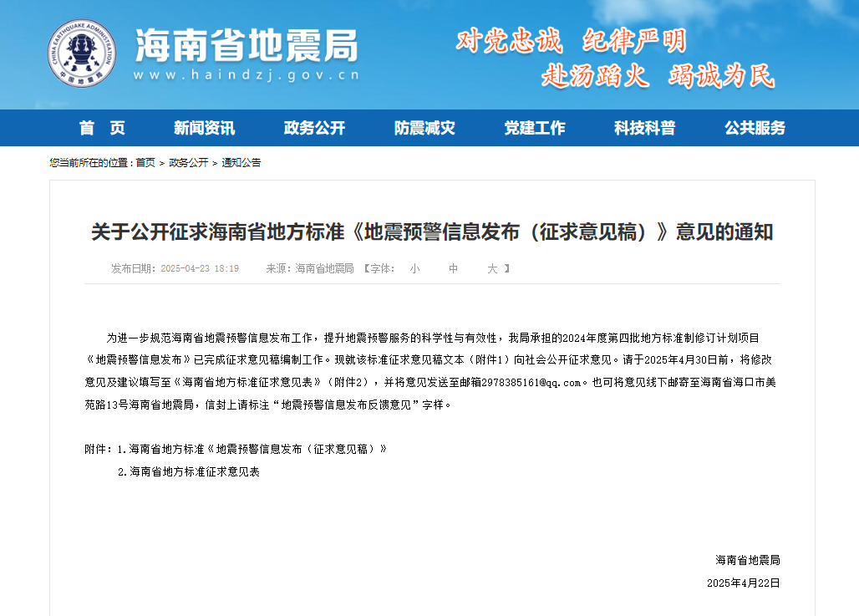

2025年4月23日，通过海南省地震局以发函形式广泛征求意见，发函对象包括中国地震局各级地震业务工作管理部门等相关单位、省委宣传部、应急厅等24个相关单位，收到17条意见，采纳11条，部分采纳1条，不采纳5条（意见汇总表见附表1），编制组根据上述意见对标准征求意见稿进一步修改完善。

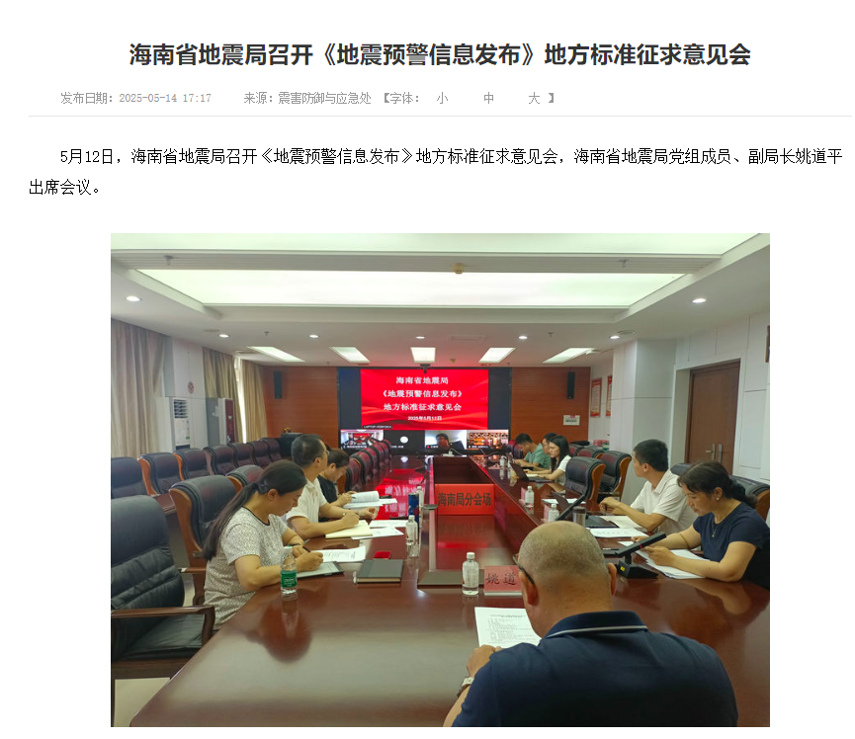2025年5月12日，召开线下标准征求意见会，共有来自4个单位的4位代表参与会议，并对标准内容提出问题与意见，编制组对问题进行了解答、对意见进行了记录，会议提出29条意见，采纳23条，部分采纳2条，不采纳4条（意见汇总表见附表2），并根据意见处理情况对标准征求意见稿及编制说明进行修改。

**（三）制定标准的原则和依据，与现行法律法规、标准的关系**

**1、制定标准的原则**

1. 科学性

在本标准制定过程中，参考相关国家标准、中国地震局技术指南和其他省份地方标准对地震预警信息发布中涉及的科学术语进行统一规范，确保在预警信息发布过程中使用准确、一致的语言，避免因术语歧义导致的信息误解和传播混乱。

1. 统一性

在本标准制定过程中，统一性能避免出现相互矛盾或重复的情况，它有助于减少混乱，确保标准的权威性和有效性。

1. 协调性

本标准在编制过程中，坚持标准研究与政策法规的协调，标准制定与现行标准体系的协调，标准实施与相关实施部门的协调。

1. 适用性

本标准的制定强调针对性、指导性、操作性与实用性。它专为海南省地震预警信息发布而设，适用对象涵盖政府部门、社会公众及特殊行业。编制时严格遵循 GB/T1.1关于层次设置、编号等规定，确保标准结构清晰、编号规范，便于被其他相关文件引用，提升标准在地震预警工作中的实际应用价值。

1. 规范性

本标准的结构和编写规则上，GB/T 1《标准化工作导则》《海南省地方标准管理办法》和DB46/T 74—2021《地方标准制修订工作规范》的相关要求，以保证标准编写质量。

**2、与现行法律法规、标准的关系**

本标准与现行《中华人民共和国防震减灾法》、《海南省地震预警管理办法》、《地震标准制修订工作程序（试行）》和《海南省地方标准管理办法》相一致，不与其它法律、法规、标准相违背。

**（四）主要条款的说明，主要技术指标、参数、试验验证的论述**

本文件的章节由范围、规范性引用文件、术语和定义、地震预警等级、预警信息的发布、信息更新与取消、信息安全要求、附录A地震预警等级图标、附录B地震预警声音、附录C地震预警信息文本模板、参考文献11部分组成。

**（五）标准中如果涉及专利，应有明确的知识产权说明**

无。

**（六）采用国际标准或国外先进标准的，说明采标程度，以及国内外同类标准水平的对比情况**

1、本标准未采用国际标准或国外先进标准。

2、国外相关标准概况

目前，世界上具备健全紧急地震信息发布体系的国家和地区较少，日本在地震预警信息发布系统的建设与推广方面成效显著，这得益于其完善的法律制度和高效的协调机制。截至 2006年，日本政府已制定232部危机管理法律法规，其中《灾害对策基本法》《地震防灾对策特别措施法》等多部法律均涉及紧急地震信息发布。尤其是《气象业务法》，对地震预警信息的发布名称、内容、条件及责任义务进行了细致规范。此外，日本围绕地震烈度发布、信息保密、台网运维等环节，构建了一系列标准规程，并明确气象厅为地震预警信息的唯一权威发布机构。这些法律法规与规范标准，确保了日本地震预警信息发布的快速性、规范性和权威性，有效提升了信息质量与可靠性。

3、国内相关标准概况

在国内，重特大自然灾害的预警和紧急信息发布主要依据《中华人民共和国突发事件应对法》，该法在过往灾害发布与响应中发挥了重要指导作用。随着国家地震烈度速报与预警工程项目推进，中国地震局及地方省局积极完善制度建设，出台了《中国地震预警网地震预警发布指南（内部执行）》《京津冀紧急地震信息发布技术约定》等一系列规定。​

在标准制定层面，2017 年福建省率先实施地方标准《地震预警信息发布》（DB35/T 1666-2017），明确了预警等级、图标、声音及发布要求等内容，为信息传播提供规范。此后，辽宁、广东、河南等多省份相继颁布地震预警信息发布地方标准，新疆等地也在紧锣密鼓编制相关标准。​

管理规范方面，北京市、河北省等 24 个省局已颁布地震预警信息发布地方性法规。海南省政府以政府令第 311 号形式发布《海南省地震预警管理办法》，并于 2023 年 5 月 1 日起正式施行，进一步完善了预警信息发布的制度体系 。**（七）重大分歧意见的处理依据和结果**

本文件在编制和讨论过程中，未出现重大分歧意见。

**（八）贯彻标准的要求和措施建议（包括组织措施、技术措施、过渡办法、实施日期等）**

1、组织措施:由海南省地震局牵头，加强组织领导和监督检查，确保标准的落实。

2、技术措施:开展对相关单位、企业和人员的标准宣贯工作。

3、过渡办法:针对不同阶段的工作，制定合理的过渡措施，确保各项工作的顺利衔接。

4、实施日期:本文件正式发布实施之日起。

**（九）预期效果**

本标准的制定是对《海南省地震预警管理办法》的细化，对海南省省内地震预警信息发布行为进行管理和规范具有重要的意义，为预警信息发布方面提供了技术支撑。

**（十）其他应予说明的事项**

无。

标准编制工作组

2025年5月

附表1

海南省地震局以发函形式征求

海南省地方标准《地震预警信息发布》征求意见汇总处理表

|  |  |  |  |  |  |
| --- | --- | --- | --- | --- | --- |
| **序号** | **章条编号** | **修改意见** | **理由或依据** | **提出单位** | **处理意见** |
| **1** | 7 发布对象 | 标准正文“7发布对象”中用列项列出政府机构，公众用户和特定用户。但三者描述中，仅公众使用“接收并利用”，其他用的是“利用”，建议统一用词，否则应提出为什么单独突出。 | 统一用词，避免理解歧义。 | 福建 | 采纳。 |
| **2** | 前言 | 补充专利的说明：请注意本文本的某些内容可能涉及专利。本文件的发布机构不承担识别专利的责任 | 地方标准格式规范要求 | 四川省地震局 | 不采纳。本文本不涉及专利。 |
| **3** | 5 发布传播原则 | b）应优先向地震预警等级高且地震动。“地震预警等级高”地震预警等级应该用高和低表述，不用强或弱表述 | 地震预警等级应该用高和低表述，不用强或弱表述 | 四川省地震局 | 采纳。地震预警等级用高和低表述。 |
| **4** | 6 发布内容 | a）应根据不同发布端的所具备的功能，删除不同发布端后面的“的”，另“发布端”没有定义。 | “的”字重复，且“发布端”在名词术语中未定义 | 四川省地震局 | 采纳。发布端即地震预警终端，已修改。 |
| **5** | 6 发布内容 | b）应包括地震预警等级图标。地震预警等级图标规格要求见附件。建议统一写为“地震等级预警图标” | 前面表述为地震预警等级图标，后面为地震等级预警图标，不统一 | 四川省地震局 | 采纳。已统一修改为地震预警等级图标 |
| **6** | 7 发布对象 | 规定了预警发布对象包括政府机构、公众用户、特定用户。图1中提及了一般用户和专业用户未定义，且未在文本中体现，前后不一致，应一致 | 图1中提及了一般用户和专业用户未定义，且未在文本中体现，前后不一致 | 四川省地震局 | 采纳。已修改图1 |
| **7** | 8 信息更新与取消 | 8.1.1应更改为8.1，直接表述为8.1 当预测地震烈度发生…… | 地方标准格式规范要求 | 四川省地震局 | 采纳。 |
| **8** | 9 信息安全 | 发布系统是否包含第三方还是指省级发布系统？第三方指？发布系统和第三方未定义 | 发布系统和第三方未定义 | 四川省地震局 | 部分采纳。应添加定义。 |
| **9** | 4 地震预警等级 | 地震预警等级划分建议参考《中华人民共和国突发事件应对法》第六十三条规定的等级划分，使用“一、二、三、四级”表述。 |  | 海南省应急管理厅 | 不采纳。依据GB/T 38121-2019《地震预警信息发布》及地震行业规范，采用罗马数字等级划分（Ⅰ、Ⅱ级）地震等级与《中华人民共和国突发事件应对法》定性描述的应急响应等级存在本质区别，二者不宜简单对应。 |
| **10** | 6发布内容 | 建议参考《中华人民共和国突发事件应对法》第六十四条规定的“发布警报应当明确预警类别、级别、起始时间、可能影响的范围、警示事项、应当采取的措施、发布单位和发布时间等。”。 |  | 海南省应急管理厅 | 不采纳。地震预警信息的主要目的就是针对地震这一特定灾害进行预警，其类别相对单一，与《中华人民共和国突发事件应对法》第六十四条所涵盖的多种突发事件类型有所不同。 |
| **11** | 1范围 | 范围约定内容不全，应对照3-9章内容，完善规范规定内容范围。 | 依据《标准化工作导则》中8.5.1中要求，应界定各自部分的标准化对象和所覆盖的各个方面。 | 天津市地震局 | 采纳。 |
| **12** | 2规范性引用文件 | 建议只体现国标编号，省略版本时间 | 所涉及规范性引用文件较多，各项标准出现更新后，引用文件时间版本号发生变化，要求该标准也要做出调整，增加后续工作量和标准的执行严肃性。 | 天津市地震局 | 不采纳。写明版本号，指明是本文件使用的版本 |
| **13** | 3术语和定义 | 请将涉及标注“来源”的相关地方标准名称放入参考文献。 |  | 天津市地震局 | 采纳。 |
| **14** | 2规范性引用文件 | 请将该部分全部放入参考文献 | 借鉴和引用部分内容应放入参考文献，在规范中写明应遵守该GB的，可放在此处 | 天津市地震局 | 不采纳。标准“来源”的相关地方标准名称已经放在2规范性引用文件，可不再列入参考文献 |
| **15** | 附录A、B、C | 建议将“（规范性）”改为“（资料性）”或者将第6章中有关“参见”改为“符合” | 依据《标准化工作导则》有关对顶，附录A、B、C在第6章中出现，要求参见附录A、B、C，而非“符合”性要求，是有助于标准的理解和使用的附加要素，不需要遵守，仅供参考，建议修改。 | 天津市地震局 | 部分采纳。附录A（规范性）、附录B（规范性）、附录C（资料性），第6章中有关“参见附录C”改为“符合附录C” |
| **16** | 《编制说明》 | 建议不宜过于详细描述。 | 编制说明里海南岛及海南岛附近区域历史地震说的太详细。 | 海南省委省政府 | 采纳。 |
| **17** |  | 无意见 |  | 海南省海洋厅 |  |
| **18** |  | 无意见 |  | 省委宣传部 |  |
| **19** |  | 无意见 |  | 海口市应急管理局 |  |
| **20** |  | 无意见 |  | 省消防总队 |  |
| **21** |  | 无意见 |  | 海南有线综合办 |  |
| **22** |  | 无意见 |  | 海南省海洋厅 |  |
| **23** |  | 无意见 |  | 省委宣传部 |  |
| **24** |  | 无意见 |  | 三亚市应急管理局 |  |

表2

2025年5月12日征求意见会

海南省地方标准《地震预警信息发布》征求意见汇总处理表

|  |  |  |  |  |  |
| --- | --- | --- | --- | --- | --- |
| **序号** | **章条编号** | **修改意见** | **理由或依据** | **提出单位** | **处理意见** |
| **1** | 2 规范性引用文件 | 建议规范性引用文件按国标、行标、顺序号排序 | 格式统一，按时间/数字大小排序 | 福建省地震局 王青平 | 采纳。按GB/T 1.1规定。 |
| **2** | 5发布传播原则 | 删掉其他通用终端，或者前文补充其他通用终端的说明 | 前面没有定义两个终端的区别，这里不能使用。 | 福建省地震局 王青平 | 采纳。全文无“其他通用设备”。 |
| **3** | 9 信息安全 | 信息安全可增加国密算法之类的要求 | 算法安全应包括类似于SM1、SM2之类的表述。 | 福建省地震局 王青平 | 不采纳，SM1、SM2的国密算法主要是对电视预警安全子系统的信息安全的要求，本文不涉及。 |
| **4** | 前言 | 前言中本文件起草单位，只写海南省地震局。 | 海南地震台是海南省地震局子单位 | 中国地震台网中心 郭凯 | 不采纳。海南省地震局和海南地震台可同时为起草单位。 |
| **5** | 8.1 | 改为当预测地震震级或烈度发生显著变化时 | 震级发生大的变化也要进行地震预警信息更新发布 | 中国地震台网中心 郭凯、四川省地震局 申源 | 采纳。预警震级大的变化也要进行地震预警信息更新发布。 |
| **6** | 9信息安全 | 第三方转发时来源注明：中国地震预警网（提供）。 | 是转发不是传播，后面加（提供） | 中国地震台网中心 郭凯、四川省地震局 申源 | 采纳。采纳传播改为转发，后面加提供，只要表明消息来源是中国地震预警网（提供）。 |
| **7** | 宏观建议 | 建议内容增加海南区域特色的内容 | 应体现地域民族特色 | 中国地震台网中心 郭凯、四川省地震局 申源、海南省市场监督管理局 芦圆 | 采纳。增加本地特有的手机应用的发布条件说明，如海政通APP等。 |
| **8** | 9信息安全 | 建议适当增加授权第三方转发规范指导 |  | 中国地震台网中心 郭凯 | 不采纳。第三方转发授权并未有适当的指引文件为指导，尚未考虑把第三方转发放入本标准中。 |
| **9** | 1范围 | 建议应对照后续章节内容，完善规范规定内容范围 | 这段话表述内容与后续内容不一致，需要前后统一。 | 四川省地震局 申源 | 采纳。 |
| **10** | 6发布内容 | 建议修改“发布内容”为“呈现方式” | 该部分的内容是发布内容还是呈现方式 | 四川省地震局 申源 | 部分采纳。原6内容已修订，现已纳入4地震预警等级，4.2预警图标和4.3预警声音 |
| **11** | 3.3 | 建议：“地震发生至地震动……”写成“地震发生至地震地震动……” | 缺失“地震”二字 | 四川省地震局 申源 | 不采纳。地震动指地震引起的地表及近地表介质的振动，不需要写“地震地震动” |
| **12** | 3.4 | 建议“根据台站观测数据，利用地震烈度衰减模型推。”写成“……推测得到预测预警目标的地震烈度”（加得到两个字） | 表述为“利用……推测得到的预测地震烈度”更妥。 | 四川省地震局 申源 | 部分采纳。已改为“根据地震观测台站数据和地震烈度衰减模型推测地震预警目标可能遭受的影响和破坏程度。” |
| **13** | 3.7 | 建议删除定义3.7“地震基本参数” | 后文未使用“地震基本参数” | 四川省地震局 申源 | 采纳。删除定义。 |
| **14** | 4 | 详见表1应改为：“应符合表1的规定” | 表述问题，体现强制性 | 四川省地震局 申源 | 采纳。规范性，表达为应符合。 |
| **15** | 6 | 缺少引导语，不应该是直接abcd表述 | 不能为悬置段。 | 四川省地震局 申源 | 采纳。 |
| **16** | 7 图1 | 建议描述发布流程或者考虑删除图1 | 未见与图1相关描述 | 四川省地震局 申源 | 采纳。删除图1 |
| **17** | 附录A.1 | 不能用见，改为“应符合表A.1” | 规范性文件，使用“应符合” | 四川省地震局 申源 | 采纳。 |
| **18** | 附录C.2 | 加引导语 | 不能为悬置段。 | 四川省地震局 申源 | 采纳。 |
| **19** | 参考文献 | 先国标后其他的排列 | 按GB/T 1.1的规定先国标、行标、地标等排列 | 四川省地震局 申源 | 采纳。 |
| **20** | 《编制说明》 | 按DB46/T 74—2021《地方标准制修订工作规范》附录D的要求编写编制说明，编制说明应按照10个部分都要涵盖，修改汇总处理表， | 按DB46/T 74—2021《地方标准制修订工作规范》附录D的要求编写编制说明 | 标准与信息所 | 采纳。 |
| **21** | 《编制说明》 | 增加小组成员详细的工作表 | 按DB46/T 74—2021《地方标准制修订工作规范》附录D的要求编写编制说明 | 标准与信息所 | 采纳。 |
| **22** | 目次 | 内容不多且不复杂可以不用写出“目次”这章节 |  | 标准与信息所 | 采纳。 |
| **23** | 2 | 国标要放在第一个，行标，地标---排列 | 按GB1.1要求的顺序排列 | 标准与信息所 | 采纳。按GB1.1要求的顺序排列。 |
| **24** | 3 | 引用DB35/T 1666—2017 放在参考文献 | 术语定义，海南省定义不能引用外省 | 标准与信息所 | 采纳。若参考外省地方标准，应放在“参考文献” |
| **25** | 6 | 发布内容，悬置段，要有个引导语，是并列的还是先后顺序？（并列用杠，先后用abcde） | 按GB1.1要求不可为悬置段 | 标准与信息所 | 采纳。 |
| **26** | 8.8.2 | 建议：包括但不限于： | 文字严谨性的要求 | 标准与信息所 | 采纳。 |
| **27** | 附录A | 为表作解释应改成 “注” | 按GB1.1要求 | 标准与信息所 | 采纳。已修改。 |
| **28** | 附录c | 弄清是规范这样还是资料性，如果是资料性的是引用***，如果是规范性的应写为 “见...”、“按...执行”。 | 按GB1.1要求 | 标准与信息所 | 采纳。已修改。 |
| **29** | 参考文献 | 建议有引用才写 |  | 标准与信息所 | 采纳。只列出引用的文献。 |